基于分拣工况的Delta并联机械臂移动速度与运动调控研究
李 浩 岑，张 舒†
（同济大学 航空航天与力学学院，上海 200092）
摘要：Delta并联机械臂在工业中拥有高刚度、低动平台质量、高加速度和高重复定位精度的优势，其应用场景通常集中在高速、轻载、节拍敏感型的工艺环节，而高速工况下会对机械臂末端精度造成影响。本文以翼菲BAT-1300-S并联机械臂为研究对象，使用向量闭环方程的几何解析法推导出了该Delta并联机械臂正逆运动学；针对高速分拣作业需求，利用五次PH曲线生成分拣轨迹；并基于凯恩方程建立了机械臂的动力学模型，并通过MATLAB进行了仿真验证，验证了模型的有效性。最后，在给定末端笛卡尔空间轨迹下，研究移动速度以及控制参数对于末端轨迹跟踪精度的影响。
关键词：Delta并联机械臂，移动速度，凯恩方程，PH曲线，轨迹跟踪精度

引 言
机械臂作为工业机器人最典型的形式，已经成为现代工业自动化的核心推动力量。在制造业生产线上，它可通过编程高精度地执行焊接、搬运、装配等重复性任务，从而显著提高生产效率、产品一致性和质量稳定性，同时减少废品率和资源浪费。机器人可以24 小时不停运作且不受疲劳影响，相比人工操作极大缩短生产周期并提升产能。而其中，并联机器人凭借其结构刚性好、承载能力强、累积误差小、部件简单等优势 逐渐在国内外机床行业 占领市场并将成为21世纪高速轻型数控加工的主 力装备[1]。但是在一些高速的场景下，高速度的出现会对机械臂的运动性能产生一些负面的影响，在高速运行条件下，惯性力和动态载荷显著增大，易引起结构变形与振动，降低末端轨迹跟踪精度；频繁加减速还可能导致冲击与共振，加剧部件磨损，因此，探究移动速度对并联机械臂末端精度的影响具有重要的理论意义与工程价值。
运动学分析和动力学分析是研究并联机械臂特性的基础。运动学分析的主要目的是揭示机构的几何约束关系与位姿映射规律，明确末端执行器位置、姿态与驱动关节变量之间的函数关系，为轨迹规划、工作空间分析及奇异性判定提供依据。常用的并联机械臂运动学方法包括向量闭环法、以及基于螺旋理论的指数积公式（POE）方法；动力学分析的意义在于刻画力与运动之间的内在关系，建立驱动力矩与系统加速度、速度之间的映射模型，为控制器设计、负载分析及结构优化提供理论支撑。常用动力学建模方法包括拉格朗日法、牛顿–欧拉法和凯恩法；对于并联机构，还需结合约束方程或生成树降阶方法进行处理，以获得标准形式的动力学方程。
并联机械臂的轨迹生成旨在满足机构几何约束与运动性能要求的前提下，构造平滑、连续且可实现的运动路径。常见方法包括利用三次或五次多项式、样条函数等进行插值规划，以保证位置、速度和加速度的连续性；也可先在笛卡尔空间规划末端运动轨迹，再通过逆运动学映射至关节空间，从而兼顾路径精度与机构约束。此外，还可引入时间最优、能耗最小或振动抑制等作为优化目标，生成满足各种约束限制的可行轨迹。综合而言，轨迹生成的方法需同时考虑运动学可达性与动力学可执行性，以满足高速高精度应用需求。
为解决并联机械臂高速工况下带来的问题，一方面需要优化机械臂的控制策略。Takahashi 等[2]提出了一种动态补偿方法，用于解决高速机器人在快速投掷动作中的动态误差问题，这类方法基于高速运动过程中动态补偿来提高控制精度。 Bergström Niklas 等人[3]提出通过高速视觉和力传感反馈实现“粗—细”动态补偿控制框架，使机器人在高速路径跟踪任务中兼顾速度与精度，提高动态误差抑制能力。
另一方面可以从生成更加符合高速工况的轨迹入手，蔡晓峰等人[4]提出基于关节空间的RRT*避障与B样条插补方法，并结合粒子群优化实现时间—冲击最优轨迹规划。于凯航等人[5]建立间隙变形与误差模型，提出优化算法求解最小末端误差轨迹。

本文以七轴串联机械臂为具体的研究对象，开展运动学分析、路径规划、动力学分析、稳定性分析、大负载下机械臂末端的定位控制误差分析等研究工作，旨在探索大负载对机械臂末端精度的影响。针对这一研究，本文主要开展以下几项工作：1.机械臂运动学建模及路径规划;2.含大负载的机械臂动力学建模;3.控制律的设计与稳定性分析;4.负载对机械臂末端精度的影响。
1 Delta并联机械臂运动学分析
1.1 M-DH参数法
DH参数法是目前串联机器人运动学建模中最常用的一种方法，目前，最主要的DH参数法有两种，一个是标准的DH参数法，一个是改进的DH参数法（M-DH法），其二者的区别主要在于四个参数的选取有所不同。本文采用的建模方法为改进的DH参数法。
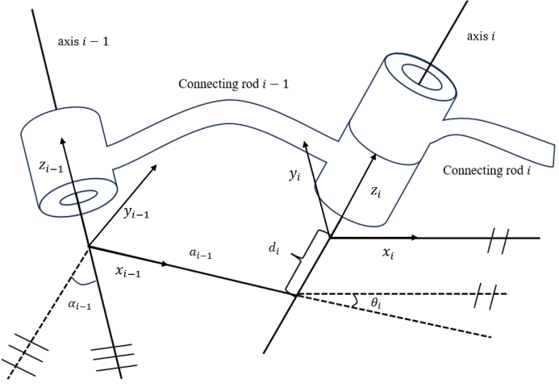
图1 连杆坐标系的建立
Fig.1 The establishment of connecting rod coordinate system
如图1所建立的M-DH坐标系，其相邻两杆间的坐标变换矩阵为：
（1）
其中参数$a_{i-1}$的为{$i-1$}坐标系的$z_{i-1}$轴沿着$x_{i-1}$轴到{$i$}坐标系$z_{i}$轴的距离，参数$α_{i-1}$为{$i-1$}坐标系的$z_{i-1}$轴绕着$x_{i-1}$轴转到{$i$}坐标系$z_{i}$轴的角度，参数$d_{i}$为{$i-1$}坐标系的$x_{i-1}$轴沿着$z_{i}$轴到{$i$}坐标系$x_{i}$轴的距离，参数$θ_{i}$为{$i-1$}坐标系的$x_{i-1}$轴绕着$z_{i}$轴转到{$i$}坐标系$x_{i}$轴的角度。
1.2 正运动学分析
本文以Franka七轴串联机械臂为对象，其模型图如图2所示。
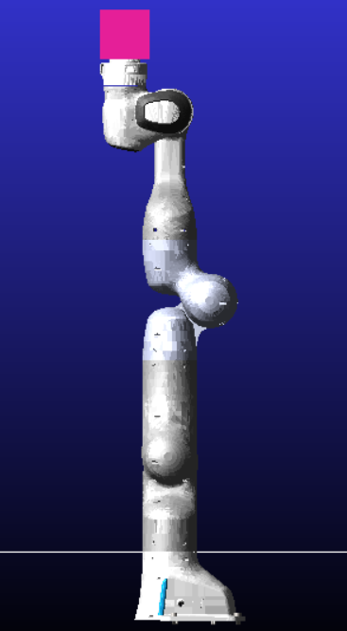
图2 Franka七轴机械臂模型图
Fig.2 Franka seven-axis manipulator model
根据Franka七轴机械臂模型图，建立其M-DH坐标系图如图3所示。
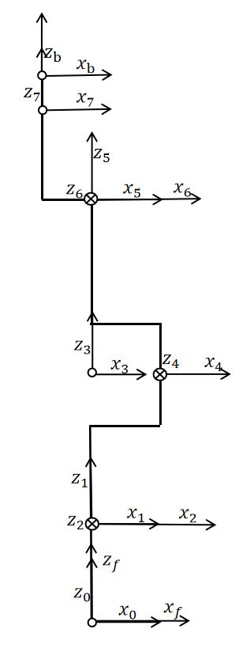
图3 M-DH坐标系
Fig.3 M-DH coordinate system
下表是该机械臂的MDH参数：

表1 Franka七轴机械臂DH参数表
Table.1 Franka seven-axis manipulator DH parameter table
Joint | $$θ_{i}$$ | $$d_{i}$$ | $$α_{i-1}$$ | $$a_{i-1}$$
1 | $$q_{1}$$ | $$d_{1}$$ | $$0$$ | $$0$$
2 | $$q_{2}$$ | $$0$$ | $${-π}/2$$ | $$0$$
3 | $$q_{3}$$ | $$d_{3}$$ | $$π/2$$ | $$0$$
4 | $$q_{4}$$ | $$0$$ | $${-π}/2$$ | $$a_{4}$$
5 | $$q_{5}$$ | $$d_{5}$$ | $$π/2$$ | $$a_{5}$$
6 | $$q_{6}$$ | $$0$$ | $${-π}/2$$ | $$0$$
7 | $$q_{7}$$ | $$d_{7}$$ | $$π/2$$ | $$a_{7}$$
其中$d_{1}$=0.333m，$d_{3}$=0.315m，$d_{5}$=0.383m，$d_{7}$=0.159m，$a_{4}$=0.083m，$a_{5}$=-0.083m，$a_{7}$=-0.089m。
将DH参数带入公式（1）中，求出相连连杆间的变换矩阵后，依次相乘可建立Franka七轴机械臂的正运动学模型，见公式（2）。
(2)
1.3 逆运动学分析
机械臂的逆运动学分析是跟据机械臂末端相对于机械臂基底坐标系的位置和姿态来求解出机械臂每个关节对应的角度。因此，本小节将基于雅可比迭代法对Franka的七轴机械臂的逆运动学方程进行求解。
根据机械臂的微分运动方程，有：
（3）
其中$J$表示机械臂的雅可比矩阵，而$dX，dq$的形式如下：
（4）
则可得到：
（5）
将机械臂末端的微小运动$dX$用各关节的运动$dq$叠加来近似得到。$dX$越小，其近似效果越好，即认为机械臂的关节角度由初始角度$q$一步一步运到到期望角度$q_{e}$，假设每一步的步长为$Δq$,则：
（6）
因为，七轴串联机械臂属于冗余机械臂，因此雅可比矩阵求逆需引入伪逆矩阵，即：
（7）
其中$pinv（*）$表示求伪逆。
由此，求逆运动学解的具体步骤为：
a.设置好最大迭代次数,初始末端位姿矩阵和期望末端位姿矩阵，设定好位姿误差范数$g$；
b.计算下一步机械臂的各关节变换角度；
c.更新机械臂各关节角度q，其中$q=q+Δq$；
d.更新此时机械臂末端位姿状态X;
e.计算此时误差$dX$的1范数；
f.迭代次数+1；
g.判断$||dX||≤g$，若是则退出迭代，若不是，则返回步骤b，直至$||dX||≤g$或达到最大迭代次数；
h.输出此时各关节角度$q$，$q$即为期望末端位姿的逆运动学解。
1.4 关节空间轨迹规划
本文采用三次多项式插值法对机械臂关节空间进行轨迹规划，其函数$θ(t)$的形式如下：
（8）
由约束条件（见式9）：
（9）
其中，起始点的关节角度$θ_{0}$是已知的，而期望点的关节角度$θ_{d}$可通过给定末端位姿后，求解其逆运动学方程得到。而起始关节角速度和期望点的关节角速度由自己给定，也是已知的。因此，可得到：
（10）
1.5 笛卡尔空间的直线路径规划
本文根据机械臂末端的起始点的位置和期望点的位置之间的路径进行空间直线插补（机械臂末端的姿态设定不变），并利用逆运动学分析等方法求解出关节空间中的轨迹函数。
首先，令机械臂末端起始点的位置为$P_{0}=(x_{0},y_{0},z_{0})$，期望点位置为$P_{d}=(x_{d},y_{d},z_{d})$，运动总时长为T。
则这两点之间的空间直线长度为：
（11）
中间各点的位置为：
（12）
其中$∆P=P_{d}-P_{0}$，而$λ(t)$表示归一化算子，其定义如下：
（13）
其中$s(t)$表示的是全局时间坐标下的位移函数，此外，$λ(t)$还必须满足已下约束。
- $λ(0)=0$，$λ(T)=1$；
- 在全局时间坐标下，$λ(t)$为单调递增函数。
针对$λ(t)$的以上约束，本小节采用梯形加减速算法对归一化算子$λ(t)$进行设计。
梯形加减速算法，即运动过程中的速度成一梯形形状，即先匀加速，后匀速，最后在匀减速。方便起见，另匀加速段和匀减速段的加速度a大小相等，方向相反。因此，可以得到加速度$a(t)$，速度$v(t)$，位移$s(t)$的函数形式：
（14）
（15）
（16）
得到位移函数$s(t)$后，带入式（13）得到归一化算子$λ(t)$。令频率大小为H，每隔1/H s选取一个插补点，得到其末端位姿后利用逆运动学求解出该插补点的各关节的角度。
2 七轴串联机械臂的动力学分析
2.1 含负载Franka七轴机械臂动力学建模
机械臂的动力学系统由于包含多个连杆和关节，具有多输出多输入的性质，所以存在复杂的耦合关系和严重的非线性。因此，本章以含负载的Franka七轴串联机械臂为研究对象，采用拉格朗日法对其展开动力学分析。
对于任意机械系统，规定其拉格朗日函数的形式为系统的动能L与势能U之差，即：
（17）
则该系统的动力学方程可写成：
（18）
其中动能（采用极惯性矩方法求解），势能分别为：
（19）
（20）
极惯性矩阵表示为：
(21)
其中，$Ι_{o}=Ι_{xx}+Ι_{yy}+Ι_{zz}$表示连杆相对原点的惯性矩。重力矢量$g=[0 0 9.8 0]m/s^{2}$。
推导出机械臂系统的总动能和总势能后，将其带回式（18）可得：
(22)
其中$D(q)$是机械臂的质量矩阵（见式（23））$，C(q)$是机械臂的科氏矩阵（见式（24）），$G(q)$是机械臂的重力矩阵（见式（25））。
(23)
(24)
(25)
由于现实工况中，考虑机械臂各个关节存在摩檫力$f$，则式（22）变为：
（26）
其中，摩擦力模型采用Stribeck模型，本小节考虑实际中关节正反向运动摩擦力参数可能不同，因此摩擦力$f$形式如下：
（27）
其中，$F_{c}、F_{s}、v_{s}、σ$分别表示的各个参数为库伦摩擦力，静摩擦力，Stribeck速度，黏性摩擦系数。$ζ$是经验参数,（这里参考Lugre的静态模型取2）。此外，$F_{e}$表示外力，而正负分别表示关节正方向转动和负方向转动。
本文假设Stribeck模型参数和机械臂各连杆的质量相关，参照文献[30]中得到参数数据，可得Franka各关节摩檫力参数的信息，如下表：
表2 Stribeck模型参数
Fig.2 Stribeck model parameters
Joint | 1 | 2 | 3 | 4 | 5 | 6 | 7
$$F_{c}^{-}$$ | 0.1361 | 0.1481 | 0.1264 | 0.1321 | 0.1013 | 0.1002 | 0.0978
$$F_{c}^{+}$$ | 0.1759 | 0.2029 | 0.1537 | 0.1668 | 0.0969 | 0.0945 | 0.0890
$$F_{s}^{-}$$ | 0.3664 | 0.4603 | 0.2895 | 0.3348 | 0.0922 | 0.0838 | 0.0648
$$F_{s}^{-}$$ | 0.3617 | 0.4563 | 0.2841 | 0.3298 | 0.0853 | 0.0768 | 0.0576
$$v_{d}^{-}$$ | 0.2178 | 0.1896 | 0.2409 | 0.2273 | 0.3001 | 0.3027 | 0.3084
$$v_{s}^{-}$$ | 0.2969 | 0.2530 | 0.3329 | 0.3117 | 0.4251 | 0.4290 | 0.4379

表2 续
$$σ^{-}$$ | 0.1907 | 0.2283 | 0.1599 | 0.1780 | 0.0809 | 0.0775 | 0.0699
$$σ^{+}$$ | 0.1151 | 0.1272 | 0.1051 | 0.1110 | 0.0796 | 0.0785 | 0.0761
2.2 基于Matlab的动力学仿真
本文以Franka七轴串联机械臂为对象,通过将Franka七轴串联机械臂模型导入到Solidworks软件中，为模型施加材料属性后测得其相关参数，见表2。
表3 Franka机械臂的相关参数
Fig.3 Related parameters of Franka robotic arm
Joint | 1 | 2 | 3 | 4 | 5 | 6 | 7
m/kg | 3.75 | 4.64 | 3.02 | 3.45 | 1.15 | 1.07 | 0.89
$\overline{x}/$m | 0 | 0.1e-3 | 3.6e-2 | -4.1e-2 | 0.3e-2 | -6.4e-2 | 5  e-4
$\overline{y}/$m | 1.5e-2 | -7.9e-2 | 1.3e-2 | -4.7e-2 | 4.2e-2 | 0.9e-2 | -0.9e-2
$\overline{z}/$m | -9.6e-2 | -1.8e-2 | -0.1 | -1.4e-2 | -0.1 | -2.3e-2 | -3.2e-2
$Ι_{xx}/kg⋅$m² | 0.6633 | 0.6959 | 0.476 | 0.2255 | 0.2768 | 0.0341 | 0.0208
$Ι_{yy}/kg⋅$m² | 0.6349 | 0.1095 | 0.5504 | 0.1838 | 0.2402 | 0.0796 | 0.0163
$Ι_{zz}/kg⋅$m² | 0.0949 | 0.6655 | 0.1496 | 0.3273 | 0.0526 | 0.0857 | 0.0149
$Ι_{xy}/kg⋅$m² | 0 | 0.5e-4 | -0.0317 | -0.1352 | -1.5e-4 | 8.3e-4 | 0.1e-4
$Ι_{xz}/kg⋅$m² | 0 | 0 | 0.0607 | -0.5e-4 | 3.4e-4 | -0.0108 | 0
$Ι_{yz}/kg⋅$m² | 3.6e-4 | -3.9e-4 | 0.0237 | -0.2e-4 | 0.0239 | 1.5e-4 | -2.1e-4
首先将表2的参数和式（21）带入到式（19）中，并采用Matlab对其进行计算得到机械臂的总动能$T$，接着将求得的$T$带入到式（23）和式（24），分别求得机械臂的质量矩阵和科氏矩阵，随后采用Matlab对式（20）进行计算得到机械臂的总势能$U$,最后将求得的$U$带入到式（25）中求得机械臂的重量矩阵，至此，基于Matlab的动力学方程建立初步完成。
2.3 动力学模型的验证
动力学模型的验证主要通过对比Matlab的动力学仿真输出的关节轨迹图和基于Simulink和Adams的联合动力学仿真输出的关节轨迹图。本节负载质量所采用的大小为$2kg$，其体积为0.$1m*0.1m*0.1m$。
基于Matlab的动力学仿真本质上是一个正动力学问题，首先给驱动关节PD控制，即：
(28)
其中，
(29)
其中，$q_{e}$表示期望轨迹对应的关节角度，$q$表示瞬时时刻的关节角度。
令机械臂各关节的起点均为0，而期望关节角度为：
（30）
接着采用三次插值法对各个关节进行轨迹规划，令$t_{d}$=5s，频率为$1000hz$，即$dt=0.001s$,由此可得各关节角度的一组轨迹数据。
接着，将Solidworks中已经附上材料属性的Franka七轴串联机械臂的模型导入到Adams软件中，并为各个关节设置约束条件后导入到Simulink中添加PD控制和Stribeck摩擦（令$T=5s$,期望轨迹与基于Matlab动力学仿真的期望轨迹一致，并利用ode45求解器进行求解），由此也可以得到一组轨迹数据。将Matlab得到数据与联合仿真得到的数据绘制成轨迹时程图进行比较，结果如下：
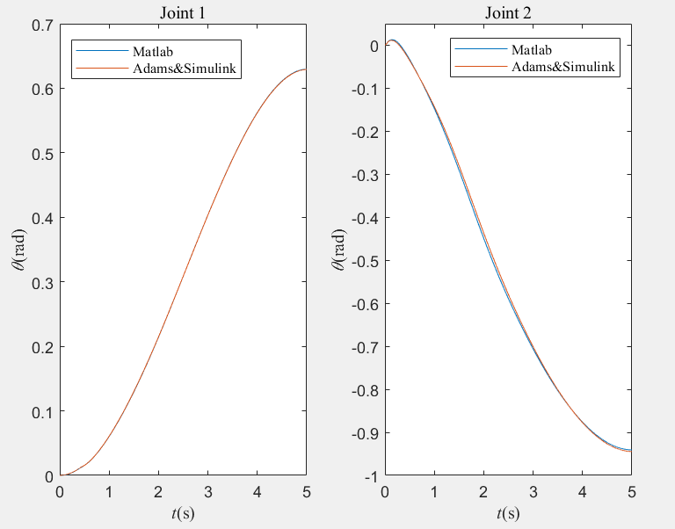
- 关节1和关节2
- Joint 1 and Joint 2
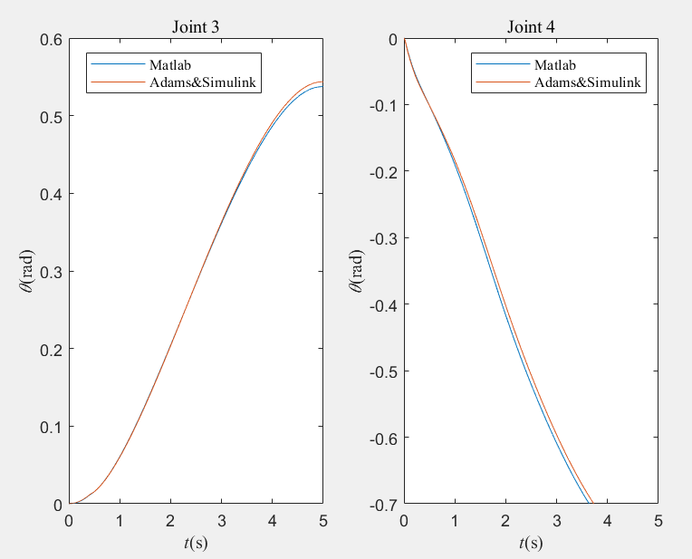
- 关节3和关节4
(b) Joint 3 and Joint 4
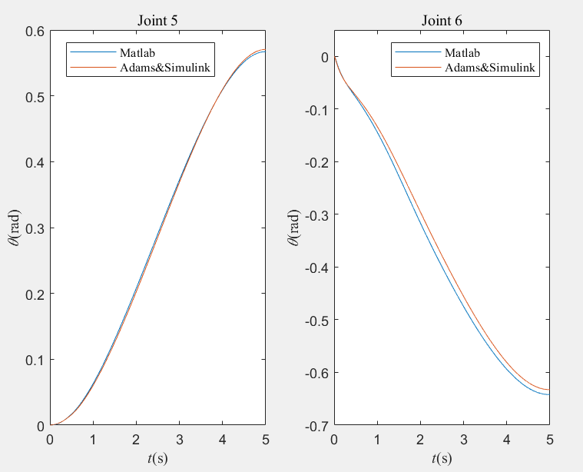
- 关节5和关节6
(c) Joint 5 and Joint 6
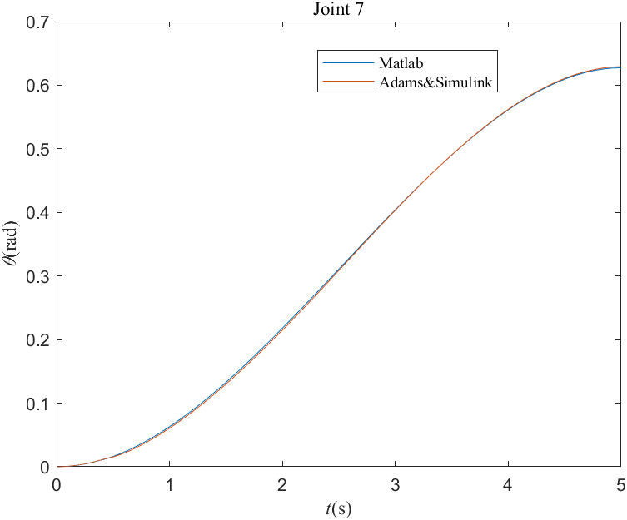
- 关节7
(d) Joint 7
图4 关节1-7轨迹函数曲线
Fig.4 Joint 1-7 locus function curve
从图4七个关节轨迹时程图对比来看，可以发现二者轨迹曲线定性吻合，因此验证了本文建立的动力学模型的有效性。
3 机械臂控制系统的稳定性分析
3.1 李亚普若夫直接法
对于一个系统而言，无论其处于何种初始状态条件，如果其能量是耗散的，那么该系统在经过一个初始扰动后，就会不断损耗能量直至达到平衡点位置静止，这就是李雅普若夫直接分析法的物理判据。该方法不需要通过求解复杂的系统非线性微分方程就可以得出系统是否稳定的结论，因此本小节采用李雅普若夫直接法对动力学控制系统的稳定性进行分析[31]。首先，对于任意一个系统，其控制系统的微分方程为：
(31)
其中$\dot{x}$是m$×$1的矩阵，$h（x）$可以是线性函数也可以是非线性函数。通过李雅普若夫方法对系统稳定性进行判断时，首先要构造出一个李雅普若夫函数V(x),该函数要具有以下条件：
- V(x)的一阶导数是连续的，且对于$∀x≠0$时，$∀V(x)>0$；当且仅当x=0时，V(x)=0;
- $\dot{V}(x)≤$0，其中$\dot{V}(x)$是V(x)的一阶导数。
如果系统在一定的区域内能找到满足上述条件的李雅普若夫函数，则称该系统是弱稳定的；如果系统在全空间中能找到满足上述条件的李雅普若夫函数，则称该系统是强稳定的。
如果在整个空间中，对于所有$x$，皆有$\dot{V}(x)<$0，那么系统将逐渐趋近于0；如果对于整个空间的x，有$\dot{V}(x)≤$0，那么系统是渐进稳定的，本文设计的控制律就是另机械臂的动力学系统达到全局渐进稳定。
3.2 定位控制的控制率的设计与验证
首先构造出李雅普若夫函数,其形式如下：
（32）
因为质量矩阵$D(q)$和$K_{p}$都是正定的，因此该李雅普若夫函数是正定的，当且仅当$\dot{q}=0,\dot{e}=0$时，V($q,\dot{q}$)=0。随后，对式（32）求一次导，因为定位控制有$\dot{q_{e}}≡$0，所以可得：
（33）
结合式（24）、式（26）和式（33）可得：
（34）
令式（34）括号里的式子等于-$K_{d}\dot{q}$，即：
（35）
可得：
（36）
此时的$\dot{V}(q,\dot{q})≤$0在整个空间中恒成立，当且仅当$\dot{q}$=0时，$\dot{V}(q,\dot{q})$=0。所以式（35）控制律下的机械臂系统在定位控制下能够实现全局渐进稳定。
随后对该控制律进行验证，采用P2（全局坐标为$[-0.3 0.15 0.04]m$)为期望点，起始点为P1（全局坐标为$[-0.45 0 0. 2]m$），分别采用式（28）和式（35）的控制率，基于Matlab进行动力学仿真，并对其末端位置准确度分别进行测量，其末端位置准确度的计算公式如下：
（37）
其中，$\overline{x}、\overline{y}、\overline{z}$表示多次对同一位姿重复响应后得到的位置平均值，而$x_{c}、y_{c}、z_{c}$表示指令位置。
经计算可得，式（28）控制下${AP}_{p}=8.24e-03 m$，式（35）控制下${AP}_{p}=0.42e-07 m$。
随后对其末端的姿态准确度进行测量，其末端姿态准确度的计算公式如下：
（38）
其中，$\overline{a}、\overline{b}、\overline{c}$表示多次对同一位姿重复响应后得到的姿态角的平均值，而$a_{c}、b_{c}、c_{c}$表示指令姿态角。
经计算可得，式（28）控制下${AP}_{a}=-0.0898、{AP}_{b}=-0.1781、{AP}_{c}=-6.5579e-04$（单位弧度），式（35）控制下${AP}_{a}= 9.6593e-06、{AP}_{b}=-6.1366e-06、{AP}_{c}=4.6010e-05$（单位弧度）。
对比位姿准确度，可以发现单独的PD控制并不能实现机械臂的定位控制，而施加重力补偿项和摩擦力补偿项的控制律能够很好的将定位控制的位姿误差维持在一个很小的范围，实现渐进稳定。
3.3 基于轨迹跟踪的控制率设计与验证
首先构造出李雅普若夫函数,其形式如下：
（39）
当保证$K_{p}$和$K_{d}$大于0时，那么李雅普若夫函数V($q,\dot{q}$)在整个空间中是正定的，当且仅当e=0，$\dot{e}$=0时，有V($q,\dot{q})=0$。
将函数V($q,\dot{q})$对时间求导，得到其一阶导数形式如下：
（40）
结合式（26）、式（40）可得：
（41）
另式（41）的等式右边括号里的值等于$-K_{d}\dot{e}$，则可以得到控制率的形式如下：
（42）
可得：
（43）
因为$K_{d}>0$恒成立，所以$\dot{V}(q,\dot{q})≤$0在整个空间中恒成立，当且仅当e=0，$\dot{e}$=0时，$\dot{V}(q,\dot{q})$=0。所以，采用式（42）的力矩控制律形式可以使机械臂跟踪给定的轨迹，并达到全局渐进稳定。
随后对该控制律进行验证，利用1.4小结中的三次函数插值法得到的各个关节的轨迹，分别采用式（28）和式（42）的控制率，基于Matlab进行动力学仿真，将得到的末端轨迹时程图和末端期望轨迹一同进行对比，结果如下图：

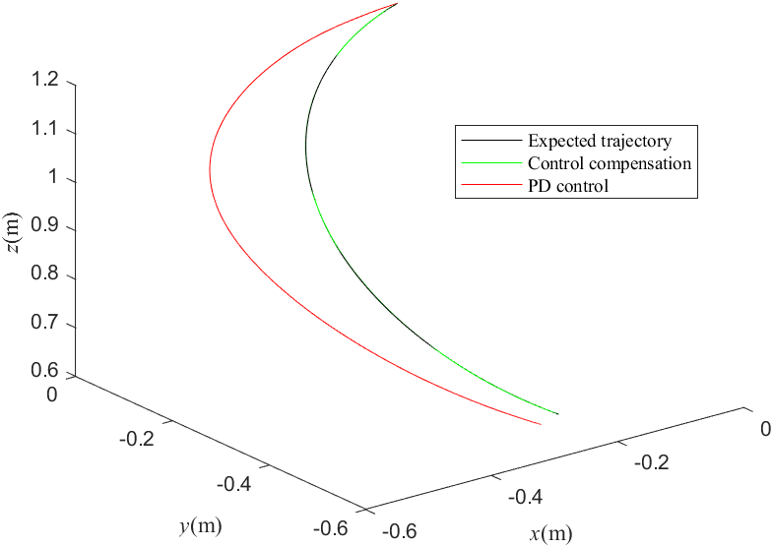

图5 末端轨迹对比图
Fig.5 Joint trajectory comparison diagram
从图5中，可以发现，本小结设计的控制律（式（42））可以很好的跟上给定的期望轨迹，而单独PD控制则无法跟上期望轨迹，因此验证了所设计跟踪轨迹控制率的有效性。
4 负载质量对机械臂末端精度的影响规律
本节采用的定位控制,另起始点为P1（全局坐标为$[-0.4 0 0.2]m$），终止点为P2（全局坐标为$[-0.3 0.15 0.04]m$)。另末端负载质量由$1kg$每次加$0.5kg$到$5kg$共9个质量取值点，进行动力学仿真，得到其中一末端位置准确度的时程曲线图如下(m=2kg)：
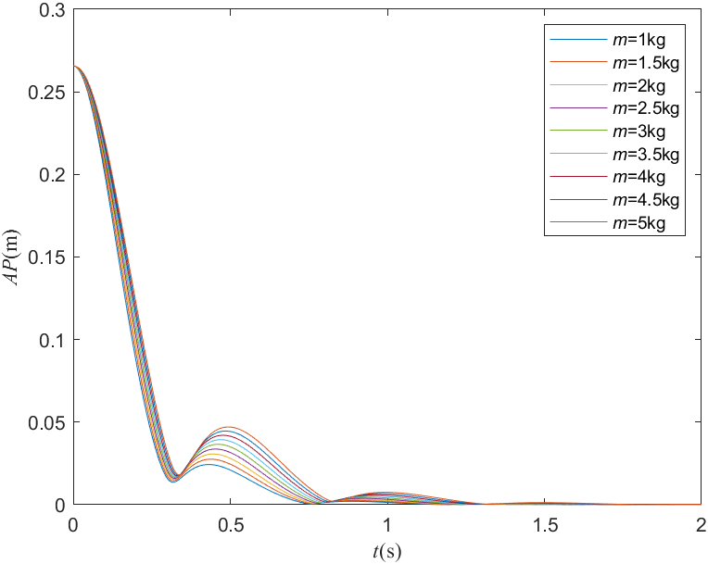
图6 末端位置准确度时程图
Fig.6 End position accuracy timeline
图6中越往外的曲线对应的负载质量越大，因此可以初步判断当末端质量越大时，机械臂末端误差收敛速率越慢。
为了验证该猜想，采用对数衰减率$δ$来体现其收敛速率$v_{AP}$，$δ$形式如下：
（44）
其中$A_{i}{、A}_{i+1}$表示相邻两振幅。
由此可得末端负载质量与收敛速率的关系图如下($K_{d}$=2)：
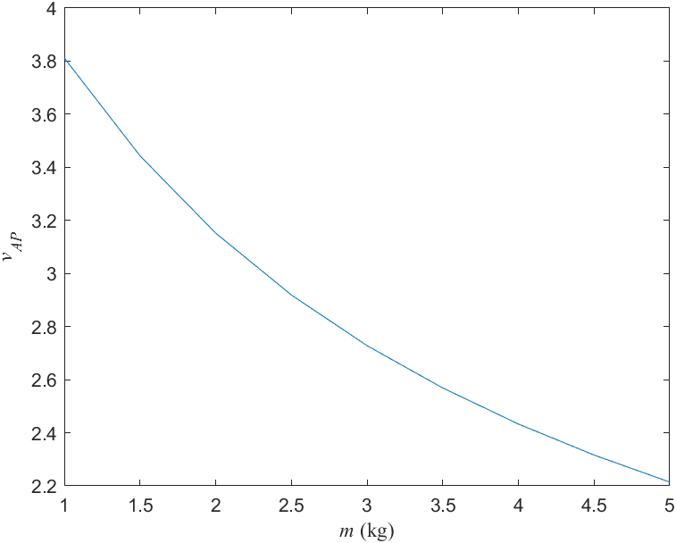
图7 末端误差收敛速率和负载质量关系图
Fig.7 Terminal error convergence rate and load mass relationship diagram
观察图7，可得末端误差收敛速率与质量之间的曲线近似二次函数曲线下降（$v=am^{2}+bm+c$)，因此本小节采用Matlab的Cftool工具对该曲线进行函数拟合，其拟合结果如下：
（45）
其中$m$表示负载质量，$v_{AP}$表示位置准确度误差收敛速率。
接着将$K_{d}$由2每次下降0.5到1.5，共取11个值，重复进行动力学仿真，最终得到误差收敛速率与末端质量的多项式函数各系数（$a,b,c$)与$K_{d}$之间的关系曲线图，如下：
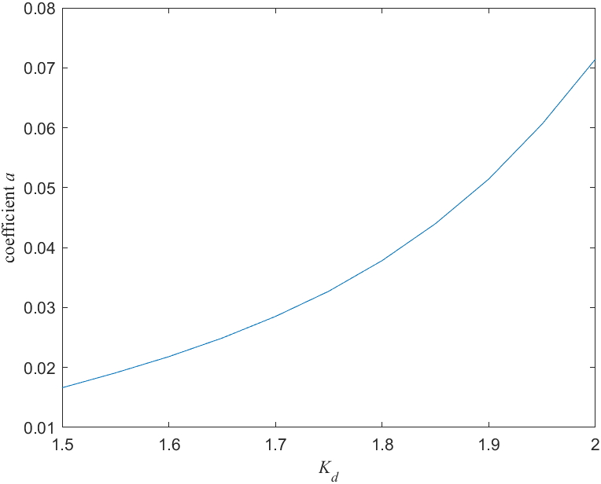
- 参数a
(a) Cofficient a
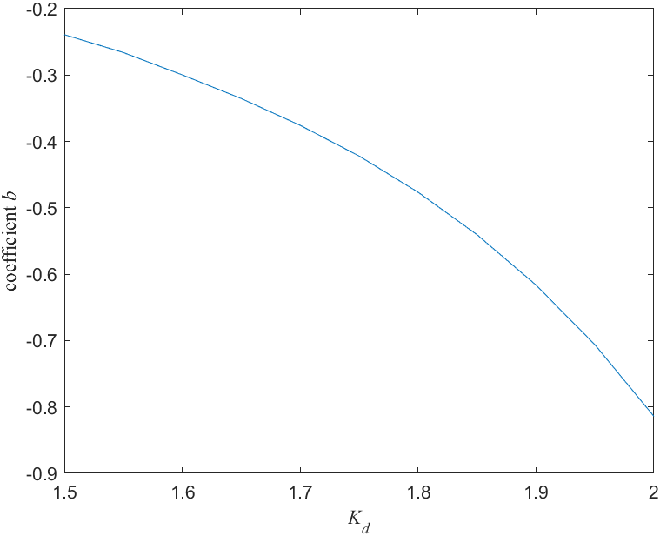
- 参数b
(b) Cofficient b
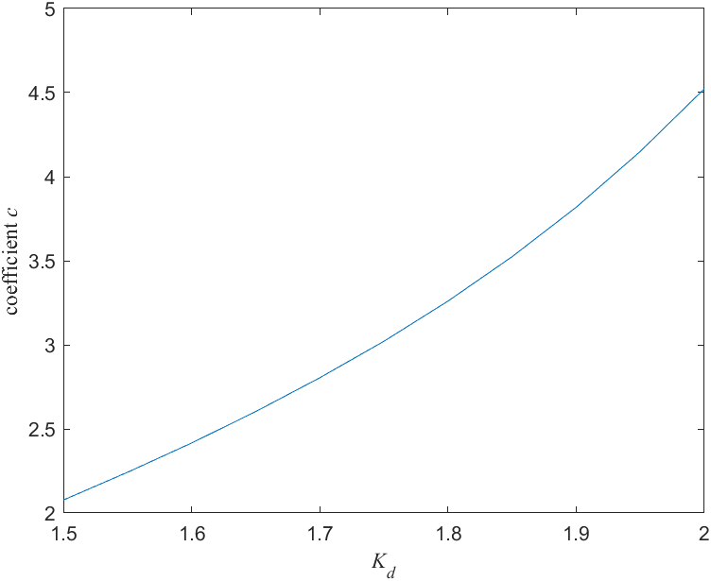
- 参数c
(c) Cofficient c
图8 末端收敛速率系数a、b、c与$K_{d}$的关系图
Fig.8 The relationship between terminal convergence rate coefficients a, b, c and $K_{d}$
观察图8，可得末端误差收敛速率各系数与$K_{d}$之间的曲线近似二次函数曲线（$coefficient=x{K_{d}}^{2}+yK_{d}+z$)，其中，系数a与$K_{d}$成二次增加，系数b与$K_{d}$成二次减小，c与$K_{d}$成二次增加。因此本文采用Matlab的Cftool工具对该曲线进行函数拟合，其拟合结果如下：
（46）
从以上数据最终可以得到收敛速率$v_{AP}$与末端质量$m$与$K_{d}$之间的关系式为：
（47）
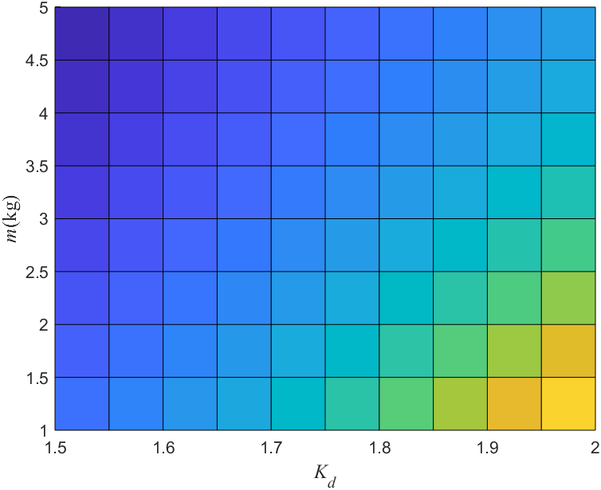
图9 末端收敛速度、负载质量、$K_{d}$三者关系图
Fig.9 Terminal convergence speed, load quality, three relationship diagram
从图9，颜色越深表示数值越小，由此看出，末端收敛速度与质量成负相关，与$K_{d}$值成正相关。
5 结论
本文针对大负载引起的大惯性力不利于机械臂的提速增稳的问题，以Franka七轴串联机械臂为对象，围绕负载对机械臂末端移动性能的影响开展研究工作。以下为本文取得的研究成果：
（1）以含负载的Franka七轴串联机械臂为对象，通过MDH法建立了机械臂的连杆坐标系，推导了正运动学方程；通过雅可比迭代法对机械臂的逆运动学方程进行求解。随后，在关节空间中，利用三次函数插值法，对关节轨迹进行规划；在笛卡尔空间中，采用梯形加减速算法对机械臂末端的运动路径进行插值，接着在通过雅可比迭代法求得每个插值点的各关节角度，从而得到各关节的轨迹曲线。
（2）以含负载的Franka七轴串联机械臂为对象，进行动力学分析。采取拉格朗日法和伪惯性矩阵推导了含负载的Franka七轴串联机械臂的动力学方程，并考虑关节存在Stribeck摩擦。随后，利通过Adams和Simulink联合动力学仿真验证了本文建立的动力学模型的有效性。
（3）对动力学的控制系统的稳定性展开研究。采用李雅普若夫直接法对定位控制和跟踪轨迹的控制律分别进行设计并验证，结果表明，所设计的两个控制律都能在满足系统需求的情况下实现全局渐进稳定。随后，基于定位控制对机械臂负载质量如何影响末端移动性能展开研究。结果表明，负载质量增加，末端误差收敛速率变小（成二次函数）；当$K_{d}$值变大时，末端位置准确度收敛速率变大。
参考文献
1张宇.国外工业机器人发展历史回顾[J].机器人产业,2015(03):68-82.(Zhang Y. Foreign industrial robot development history review [J].Robot Industry,2015(03):68-82.(in Chinese))
2 António Lopes. Fernando Almeida.A force–impedance controlled industrial robot using an active robotic auxiliary device。[J].Robotics and Computer Integrated Manufacturing,2007(3).
3 Yanjiang Huang,Ryosuke Chiba,Tamio Arai,et al.Robust multi-robot coordination in pick-and-place tasks based on part-dispatching rules[J]. Robotics and Autonomous Systems,2014.
4 BOZEK P, TRNKA K.Path planning with motion optimization for car body-in-white industrial robot applications.[J].Advanced Materials Research , 2012 ,605-607:1595-1599
5尹守乾. 高速重载堆垛机器人设计及力学特性研究[D].中国矿业大学,2022.(Yi SQ.Design and mechanical characteristics of high speed and heavy load stacking robot.[D].China University of Mining and Technology,2022.(in Chinese))
6 张浩. 基于圆柱坐标的香蕉采摘机器人大负载机械臂系统设计[D].广东工业大学,2021.(Zhang H.Design of robot load arm system for banana picking robot based on cylindrical coordinates.[D].Guangdong University of Technology,2021.(in Chinese))
7刘本德,曲兴华,张姝颖,等.负载对工业机器人末端定位精度影响的分析[J].机械设计与研究,2015,31(04):40-43.(Liu BD,Qu XH,Zhang ZY,et al.Analysis of influence of load on end positioning accuracy of industrial robot.[J].Mechanical Design and Research,2015,31(04):40-43.(in Chinese))
8刘迎春,余跃庆.考虑负载变形的柔性机器人协调操作动力学[J].中国机械工程,2002,(14):82-86+6.(Liu YC,Yu QY.Coordinated operation dynamics of flexible robots considering load deformation.[J].China Mechanical Engineering,2002,(14):82-86+6.(in Chinese))
9罗天洪,张剑,陈才,等.重载机械臂对未知载荷参数的补偿控制[J].机械设计与制造,2016(05):171-174.(Luo TH,Zhang J,Chen C, et al.Compensation control of unknown load parameters for heavy-duty manipulator.[J]. Mechanical Design and Manufacturing, 2016(05):171-174.(in Chinese))
10 Saraf Mangesh,Agarwal A,Chaudhary A,et al.Kinematic Modelling and Motion Mapping of Robotic Arms.[J] Journal of Physics: Conference Series. Volume 1969 , Issue 1 . 2021
11 Zhao Jizhuo,Wan Hongqiang,Li Wei,et al.Kinematic Modelling Analysis and Simulation of 6-DOF Manipulator.[J] Journal of Physics: Conference Series. Volume 2501 , Issue 1 . 2023

12 Ge Dawei.Kinematics modeling of redundant manipulator based on screw theory and Newton-Raphson method. [J] Journal of Physics: Conference Series. Volume 2246 , Issue 1 . 2022
13 Mehrjooee Omid;Fathollahi Dehkordi Siavash;Habibnejad Korayem Moharam.Dynamic modeling and extended bifurcation analysis of flexible-link manipulator.[J] Mechanics Based Design of Structures and Machines. Volume 48 , Issue 1 . 2020. PP 87-110
14高涵.面向卫星装配的六自由度机械臂运动学分析及仿真[J].机电工程技术,2020,49(08):30-32.(Gao H.Kinematics analysis and simulation of a 6-DOF manipulator for satellite assembly.[J].Mechanical and Electrical Engineering Technology,2020,49(08):30-32.(in Chinese))
15余鑫,武海雷,丁萌等.基于改进粒子群的绳驱连续型机械臂逆运动学分析[J].飞控与探测,2023,6(01):41-47.(Yu X,Wu HL,Ding M.Inverse kinematics analysis of continuous rope-driven manipulator based on improved particle swarm.[J].Flight Control and Detection,2023,6(01):41-47.(in Chinese))
16 Subedi Dipendra,Tyapin Ilya,Hovland Geir.Dynamic Modeling of Planar Multi-Link Flexible Manipulators.[J] Robotics. Volume 10 , Issue 2 . 2021. PP 70-70
17 Qi Fei,Chen Bai,Gao Shuyuan,et al.Dynamic model and control for a cable-driven continuum manipulator used for minimally invasive surgery.[J] The international journal of medical robotics + computer assisted surgery : MRCAS. Volume 17 , Issue 3 . 2021
18 谭帅. 六自由度串联机器人多目标轨迹优化与摩擦补偿控制方法研究[D].华中科技大学,2022.(Tan S.Research on multi-objective trajectory optimization and friction compensation control of six-degree-of-freedom series robots.[D].Huazhong University of Science and Technology,2022(in Chinese))
19龙樟,李显涛,帅涛等.工业机器人轨迹规划研究现状综述[J].机械科学与技术,2021,40(06):853-862.(Long Z,Li XZ,Shuai T.A review of the research status of industrial robot trajectory planning.[J].Mechanical Science and Technology,2021,40(06):853-862.(in Chinese))
20周伟. 基于粒子群算法的机械臂轨迹规划研究[D].南京邮电大学,2022.(Zhou W.Research on trajectory planning of robot arm based on particle swarm optimization.[D].Nanjing University of Posts and Telecommunications,2022.(in Chinese))
21石英男,胥光申,盛晓超.基于七次多项式插值的RRT避障规划[J].轻工机械,2022,40(06):1-6.(Shi YN,Xu GS,Sheng XC.RRT obstacle avoidance planning based on seventh-degree polynomial interpolation.[J].Light Industrial Machinery,2022,40(06):1-6.(in Chinese))
22李元元.直角坐标机器人路径规划与精密运动控制[D].华北电力大学（北京）,2011.(Li YY.Path planning and precise motion control of cartesian robot.[D].North China Electric Power University (Beijing),2011.(in Chinese))
23程晶晶.自驱动关节臂坐标测量机测量轨迹规划方法研究[D].安徽理工大学,2023.(Cheng JJ.Research on Measuring trajectory Planning Method of Self-Driven Articulated Arm coordinate Measuring Machine [D]. Anhui University of Science and Technology.[D].Anhui University of Science& Technology,2023.(in Chinese))
24毛晨涛,张翔,祖洪飞,等.工业机器人重载下关节变形补偿[J].振动工程学报,2021,34(04):697-703.(Mao CT,Zhang X,Zu HF,et al.Industrial robot joint deformation compensation under heavy load.[J].Journal of Vibration Engineering,2021,34(04):697-703.(in Chinese))
25王旭,李东升,王明明.工业机器人大负载刚度辨识及误差补偿研究[J].机械传动,2017,41(05):30-33.(Wang X,Li DS,Wang MM.Research on load stiffness identification and error compensation for industrial robots.[J].Mechanical Drive,2017,41(05):30-33.(in Chinese))
26李佳兵,王茜,高紫韵,等.基于PSO优化算法的重载机械臂载荷参数自动控制方法[J].中阿科技论坛(中英阿文),2020(02):52-54.(Li JB,Wang Q,Gao ZY,et al.Automatic control method of load parameters of heavy-duty manipulator based on PSO optimization algorithm.[J].China-arab States Science and Technology Forum (Chinese-English Arabic),2020(02):52-54.(in Chinese))
27马驰骋,胡帅钊,高坤明,等.含变质量负载的双连杆机械臂振动控制[J].动力学与控制学报,2021,19(02):61-68.(Ma CP,Hu SK,Gao KM,et al.Vibration control of two-link manipulator with variable mass load.[J].Journal of Dynamics and Control,2021,19(02):61-68.(in Chinese))
28 Yong Liu, Zhe Du, Shaonan Zhang, “Minimum-time Trajectory Planning for Residual Vibration Suppression of Flexible Manipulator Carrying a Payload”. [J] IOP Conference Series: Materials Science and Engineering.Volume 853, Issue 1. 2020. PP 012044
29 Xiao D, Ghosh BK, Xi N, et al. Sensor-based hybrid position/force control of a robot manipulator in an uncalibrated environment. IEEE T Contr Syst T 2000; 8(4): 635–645.
30陈毅. 堆垛机器人末端轨迹精确跟踪控制研究[D].中国矿业大学,2023.(Chen Y.Research on accurate tracking control of end trajectory of stacking robot[D].China University of Mining and Technology,2023.(in Chinese))
31 Vogt W. G. ,“Relative Stability Via the Direct Method of Lyapunov”.[J] Journal of Fluids Engineering.Volume 86, Issue 1. 1964. PP 87-90

Research on Movement Performance and Motion Control of Heavy Load Manipulator

Chen Xingyu ，Zhang Shu†
( School of Aerospace Engineering and Applied Mechanics， Tongji University，Shanghai 200092，China)

Abstract：The continuous development of industry has higher and higher load requirements for the robot arm, and the increase of load will affect the accuracy of the end of the robot arm. In this paper, the forward and inverse kinematics of Franka seven-axis series manipulator are analyzed by MDH method and Jacobi iteration method. The trajectory planning of joint space is carried out by cubic function interpolation method, and the trajectory planning of Cartesian space is carried out by trapezoidal acceleration and deceleration method and inverse kinematics analysis. Based on the Lagrange equation, a dynamic model of the manipulator was established, and the effectiveness of the model was verified by the joint dynamic simulation of Admas and Simulink. Finally, the relationship among error convergence rate, load quality and control parameters is studied under positioning control.
Key words：Series manipulator, load, positioning accuracy, dynamic modeling, control compensation

附录：
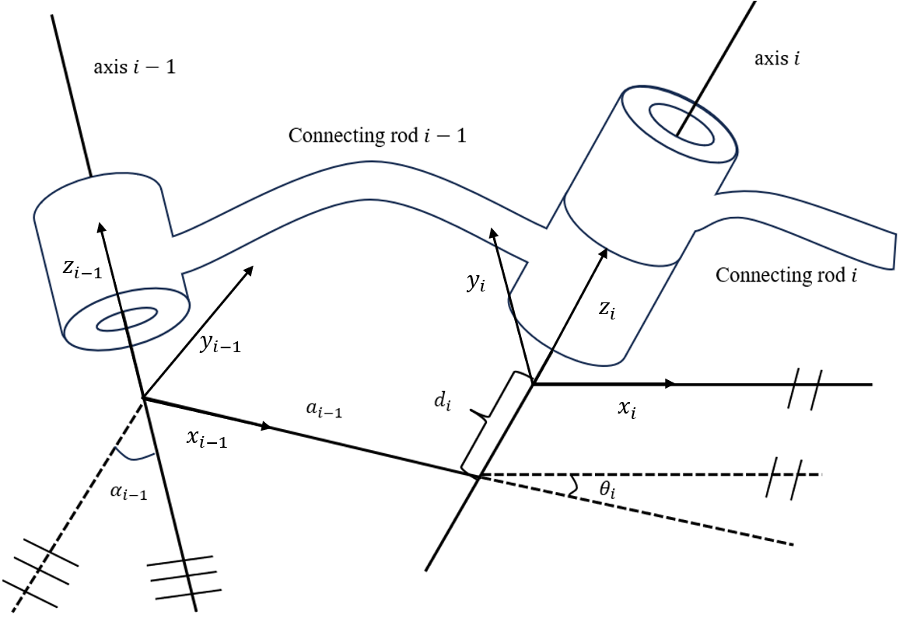
图1

图2


图3

图4 (a)

图4 (b)

图4 (c)

图4 (d)

图5

图6

图7

图8 (a)

图4 (b)

图8 (c)

图9

